DOSSIER CORRIGÉ

Sous-épreuve E11 : Étude d’un Système Technique

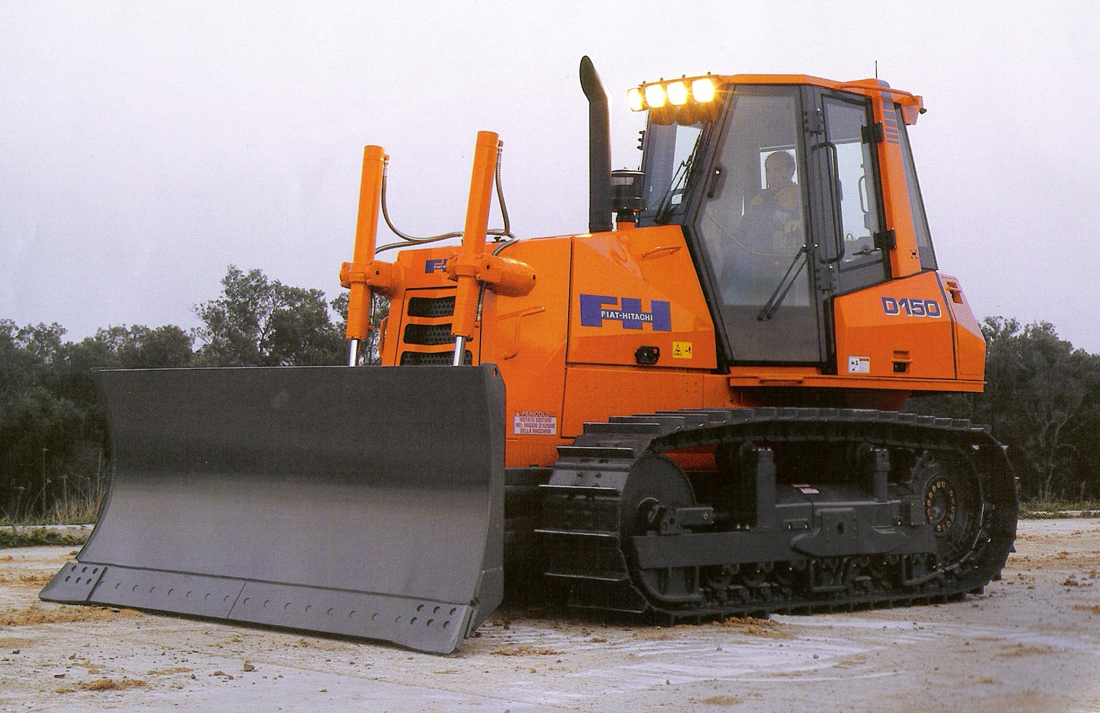

Ce dossier comprend 14 pages numérotées ……………….….DC 1/14 à DC 14/14

Toutes les réponses aux questions posées sont à reporter dans ce dossier qui sera obligatoirement rendu dans son intégralité en fin d’épreuve

Problématique :

L’utilisateur se plaint que le bouteur, en trajectoire droite, a tendance à virer à gauche. Il a également remarqué que le ripper remonte difficilement.
On se propose dans un premier temps d’étudier tout le système de direction en partant du circuit hydraulique jusqu’au réducteur final et dans un deuxième temps d’étudier les contraintes et les mouvements du ripper.

REPORT DES NOTES

1ère Partie : ÉTUDE DU CIRCUIT HYDRAULIQUE
 | Total étude (DT 2/14) | /30 pts

2ème Partie : ÉTUDE DE LA BOÎTE DE TRANSMISSION 8
 | Page DT 4/14 | /28 pts
 | Page DT 7/14 | /16 pts
 | Total étude de la boite | /44 pts

3ème Partie : ÉTUDE DU RÉDUCTEUR
 | Total étude (DT 8/14) | /46 pts

4ème Partie : STATIQUE et CINÉMATIQUE
 | Page DT 11/14 | / 20 pts
 | Page DT 12/14 | / 20 pts
 | Page DT 13/14 | / 40 pts
 | Total étude | / 80 Pts

Note : /20
Note : /20 | TOTAL | / 200 Pts

1ère Partie
ÉTUDE DU CIRCUIT HYDRAULIQUE :

(Dossier Travail DT3/13 et Dossier Ressource DR3/9)

- Indiquez le rôle des composants suivants :

/3

/3

/3

/3

/10

/2

/6

7 : Filtrer les impuretés contenues dans l’huile

15 : Commander la pression hydraulique dans le circuit droit ou gauche

17 : Eviter une surpression dans le circuit

- Repassez en bleu sur le schéma DT3/13, le signal électrique venant du levier 14 pour commander la boîte de transmission 8 dans le cas où l’engin tourne à droite.
(pour tourner à droite, on alimente l’embrayage et le frein G)

- Repassez en rouge le circuit hydraulique sous pression de la pompe 1
jusqu’à la boîte de transmission 8 dans le même cas que la question 2.
(pour tourner à droite, on alimente l’embrayage et le frein G)

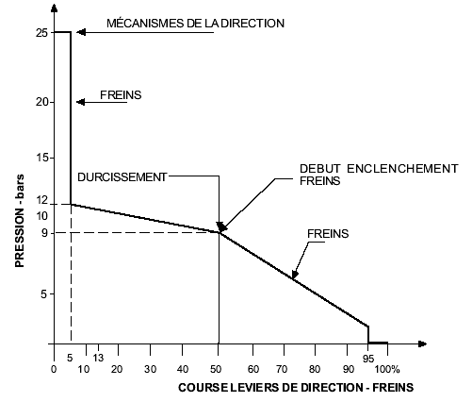
La courbe ci-contre représente la pression dans le circuit en fonction de la course du levier de direction.

4- Quelle est la pression dans le circuit lorsque l’on déplace le levier de 40% ? : 10 bars

- On désire tourner à droite, à l’aide du DR 3/9, complétez par des croix le tableau
de situation des embrayages et des freins (voir exemple embrayage gauche)

 | Aucune  Pression | Pression dans le circuit | Etat du frein |  | Etat de l’embrayage
 | Aucune  Pression | Pression dans le circuit | Freiné | Libre | Embrayé | Débrayé
Embrayage gauche |  | X |  |  | X
Frein gauche |  | X |  | X
Embrayage droit | X |  |  |  |  | X
Frein droit | X |  | X
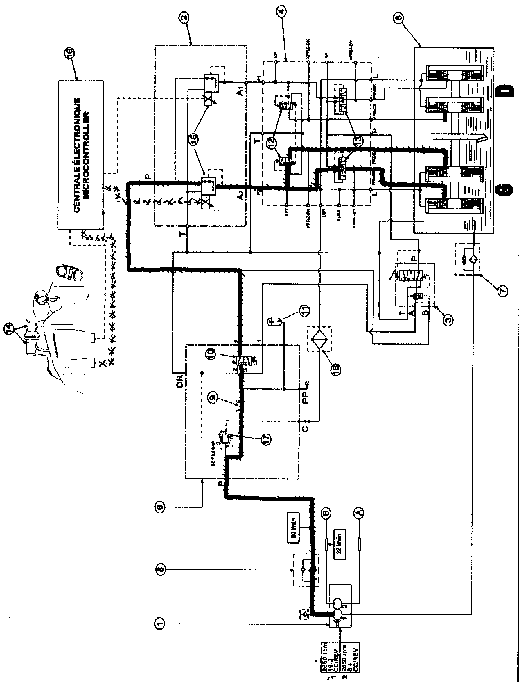

2ème Partie

ÉTUDE DE LA BOÎTE DE TRANSMISSION 8 :
(DT 5/13, DR 3/9, 4/9 et 5/9)
/4

/2

/6

/2

/2

/9

/3
- Sur le dessin d’ensemble DT 5/13, entourez les sous-ensembles suivants :
EMBRAYAGE en Rouge et FREIN en Vert.

Étude de l’embrayage
(L’étude se fera dans le cas où le frein est libéré et l’embrayage actionné)

- Coloriez en rouge sur le dessin DT 5/13 la zone où vient agir la pression de
commande sur l’embrayage.

- Indiquez sur DT5/13 par une ligne bleue continue munie de flèches le passage
de la puissance depuis le pignon 49 jusqu’à l’arbre de sortie.

Étude du système de frein :

- D’après le DR3/9, dans quelle famille doit-on classer ce type de freinage ?
à action positive ou à action négative (entourez la bonne réponse)

- Pour quelle raison utilise-t-on ce type de frein ? Par sécurité :
En cas de rupture de canalisation, la chute brutale de pression relâche le
plateau de frein, les ressorts alors exercent une action sur les disques,
on freine. A l’arrêt la transmission est freinée.

- Démontrez que la pression de 25 bar suffit à repousser le piston 57 et les
ressorts 58, sachant que chacun d’eux exerce une force égale à 174 daN.
Diamètre extérieur piston 57 : 321mm, diamètre intérieur : 288 mm.

S = ¶ ( D² – d² ) = ¶ ( 321² – 288² ) = 15784,14 mm² = 157,84 cm²
4 4
P = F F = P x S = 25 x 157,84 = 3946 daN
S
16 ressorts x 174 = 2784 daN

3946 daN > 2784 daN : la pression suffit

- Sur le document travail 6/14, coloriez en bleu la zone où la pression vient
libérer les disques de frein.

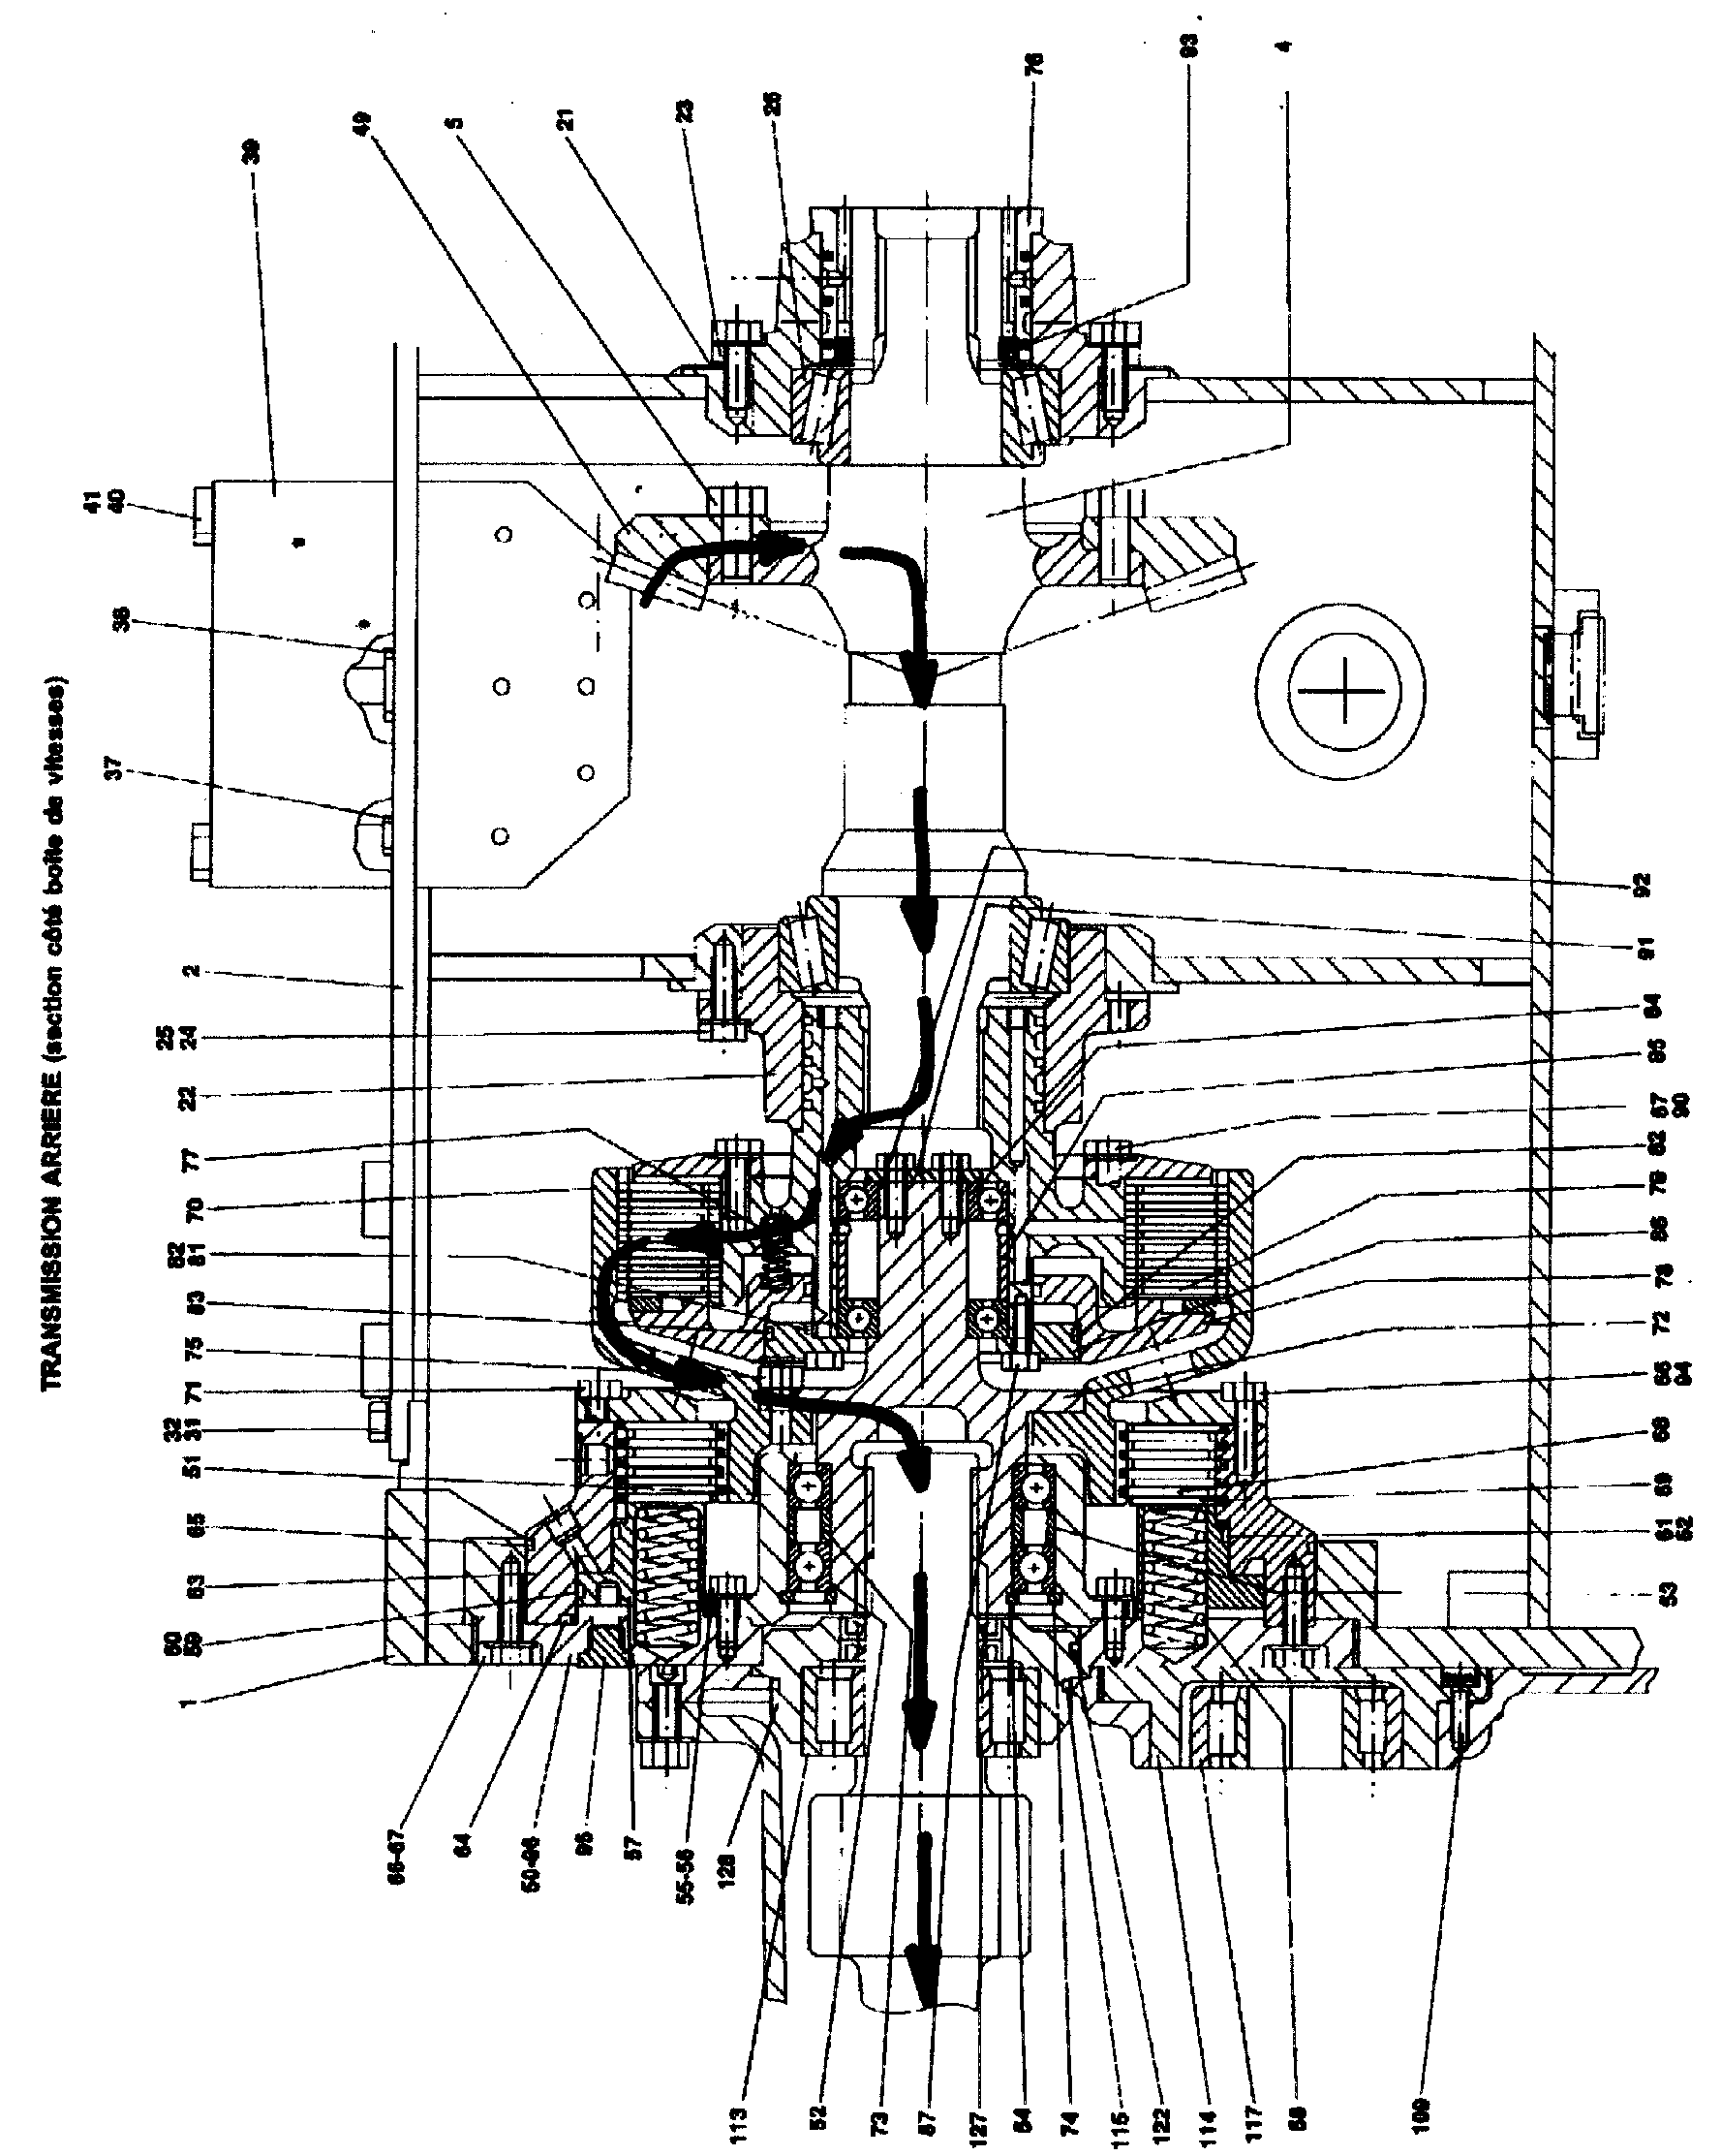

Agrandissement du dessin d’ensemble

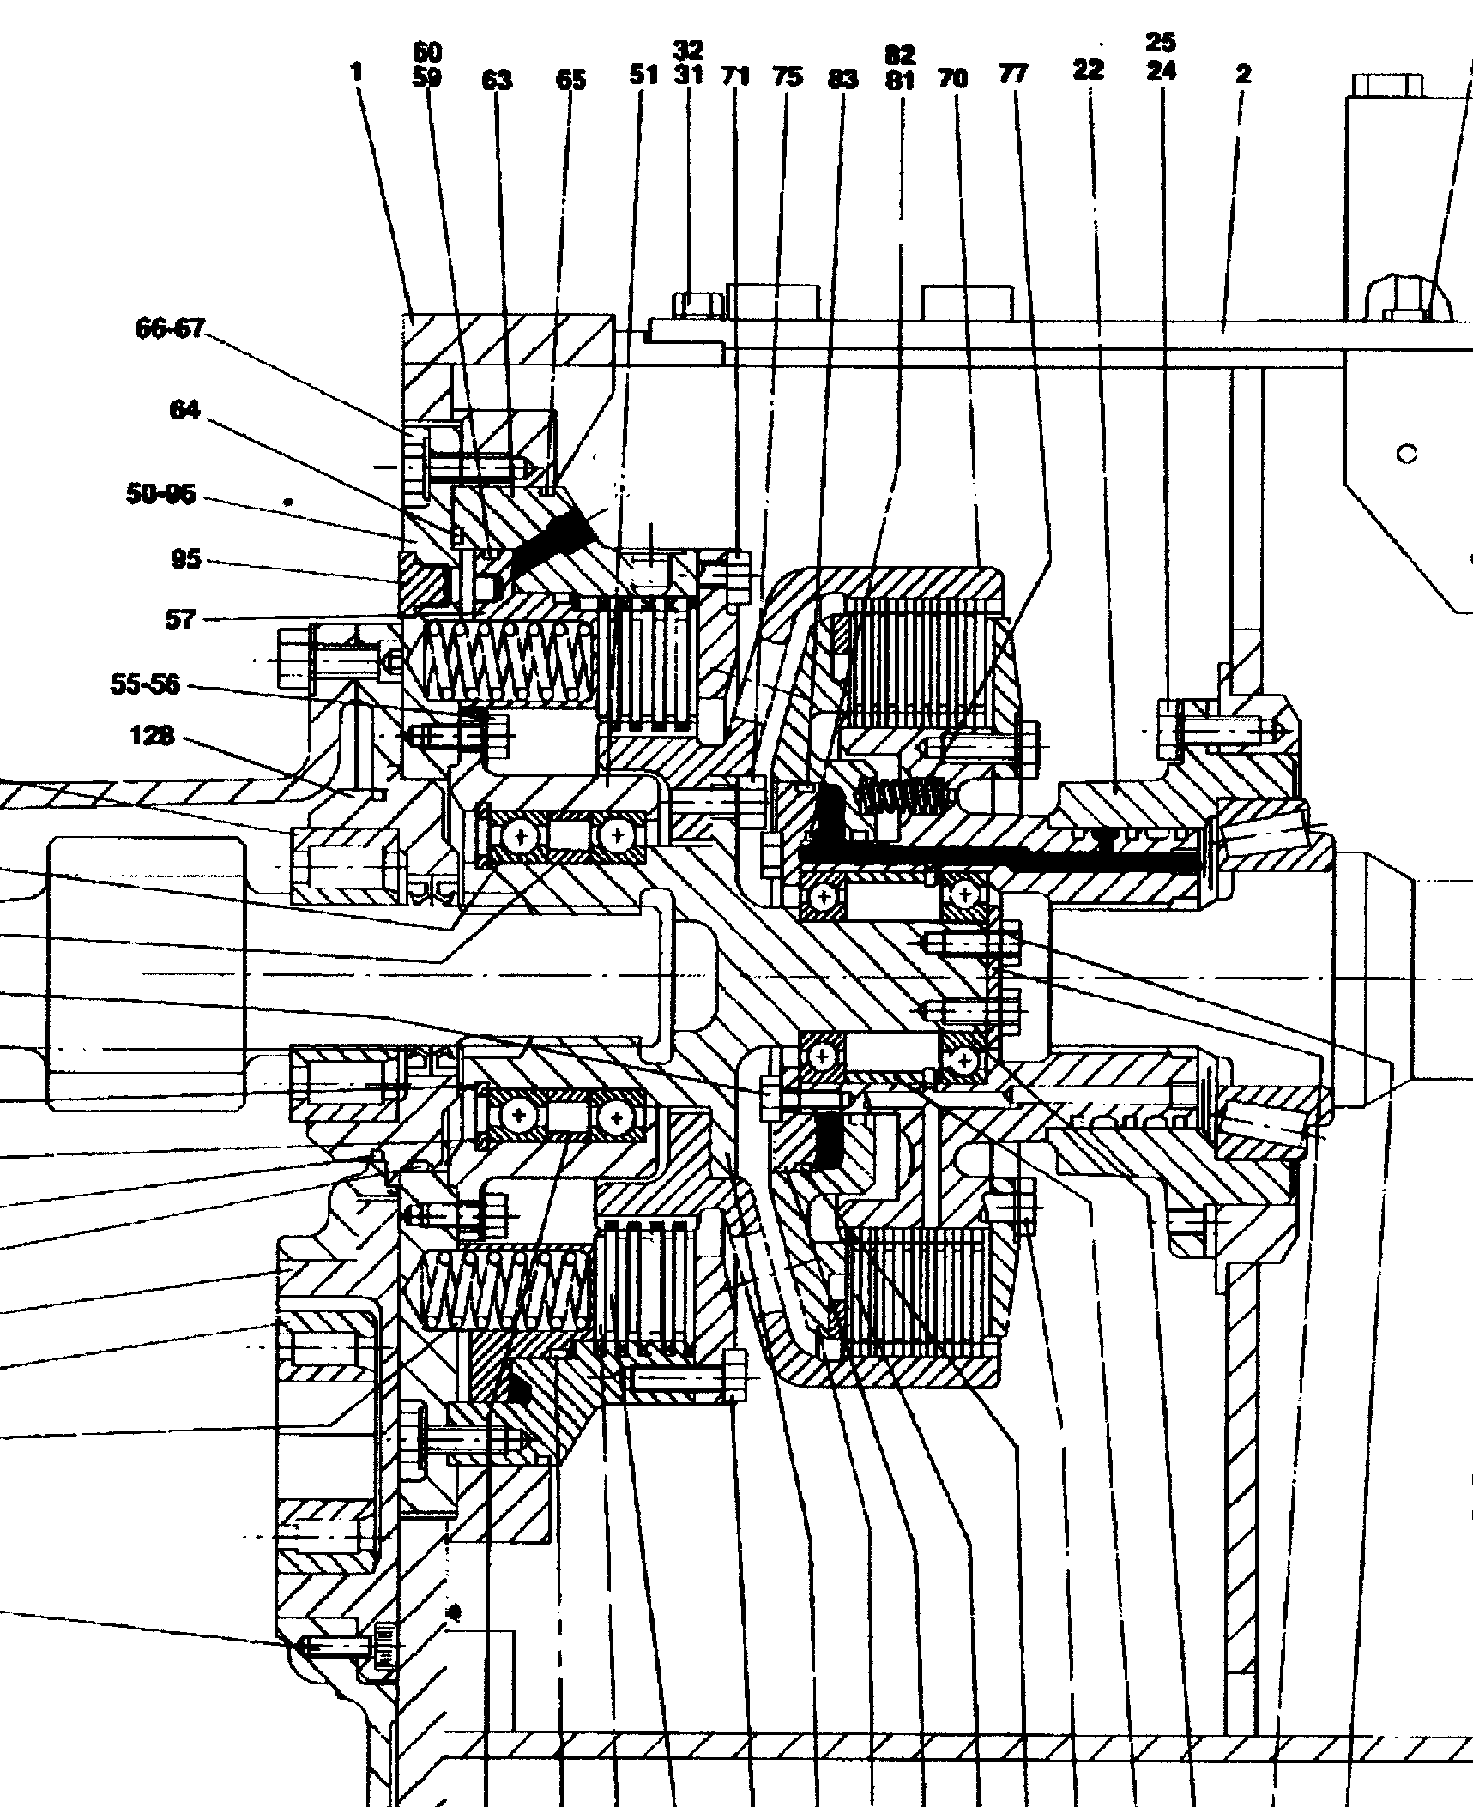
EMBRAYAGE
FREIN
ROUGE
BLEU
Arbre de Sortie

Étude cinématique de la boîte de transmission :

A partir du dessin d’ensemble DT5/13 et de la nomenclature DR5/9, durant le fonctionnement normal de la boîte de transmission :

8a – Coloriez sur DT5/13, de couleurs différentes, tous les sous-ensembles sauf SE1

SE1= { 1- 2- 21- 22- 23- 24- 25- 31- 32- 37- 38- 39 -40- 41- 50- 51- 53- 55- 56- 63- 66- 67-71- 74- 76- 94- 95- 96- 109- 114- 128 }

SE69= { 69 } SE68= { 68 } SE57= { 57- 59- 61 }

SE78= {78} SE72= { 54- 70- 72- 73- 75- 91- 92- arbre de sortie }
/12
SE130= { 4- 5- 49- 130- 131- 82- 85- 86- 87- 90 }

8b - Complétez le tableau ci dessous conformément aux exemples donnés

Entre les pièces | Type de liaison | Solution technologique employée
SE130 / SE1 | Pivot | Montage sur roulements à rouleaux coniques 26
SE69 / SE68 | Appui plan | Surfaces planes sur surfaces planes (garnitures)
SE130 / SE72 | Pivot | Montage sur roulements à billes 84
SE57 / SE1 (63) | Pivot glissant | Guidage cylindrique, piston de frein 57 dans Alésage SE1.

/4

3ème Partie
ÉTUDE DU RÉDUCTEUR :
(DT 8/13 et DR 1/9, 6/9 et 7/9)

- Comment appelle t-on les roulements 178, 179, 180, 181, 182 ?
/3

/3

/3

/3

/7

/6

/2

/2

/2

/9

/6
Roulements à rouleaux cylindriques

- Pourquoi a-t-on choisi ce type de roulement ? :
Avantage : Ils supportent des efforts radiaux importants
Pignon à denture droite (1 réponse)

Montage des roulements 162 :

- De quel type sont ces roulements ? : Roulements à rouleaux coniques

- Le montage de ces roulements est-il en X ou en O ? : Montage en O

5- Complétez la liste des pièces réalisant la précharge des roulements 162 :
162D
195
162G
164
190/191
182
165
167
166

- Calcul du Rapport global de transmission ou de la raison Réducteur :
Rapport de transmission (Rt)= N entrée
N sortie
Z 169= 15 dents Z167= 51 dents Z161= 13 dents et 41 dents
Calculez le rapport de transmission ou la raison :

R = N entrée = Z menées = Z 161 x Z 167 = 41 x 51 = 2091 = 10,72
N sortie Z menantes Z 169 x Z 161 15 x 13 195

- A quel rapport de vitesse correspond la vitesse d’avancement de 6,4 Km/h
du Bouteur ? : 2éme avant

- Calcul de la fréquence de rotation d’entrée du Réducteur :
On se déplace en 3ème marche AV à 10 Km/h
Le diamètre primitif du barbotin est de 904 mm.
Calculez le périmètre du barbotin : P ( en m )= π D = π x 904 = 2839,99 = 2840 mm
= 2,84 m

Convertissez: 10 Km/h= 10 000 m/h= 166,6 m/min

Avec ces résultats, calculez la fréquence N sortie (tr/mn) du réducteur :
N sortie = 166,66 = 58,685 tr/ min
2,84

Calculez N entrée (tr/min) = R x N sortie = 10,72 x 58,685 = 629,10 tr/mn

RÉDUCTEUR LATÉRAL
Document Constructeur

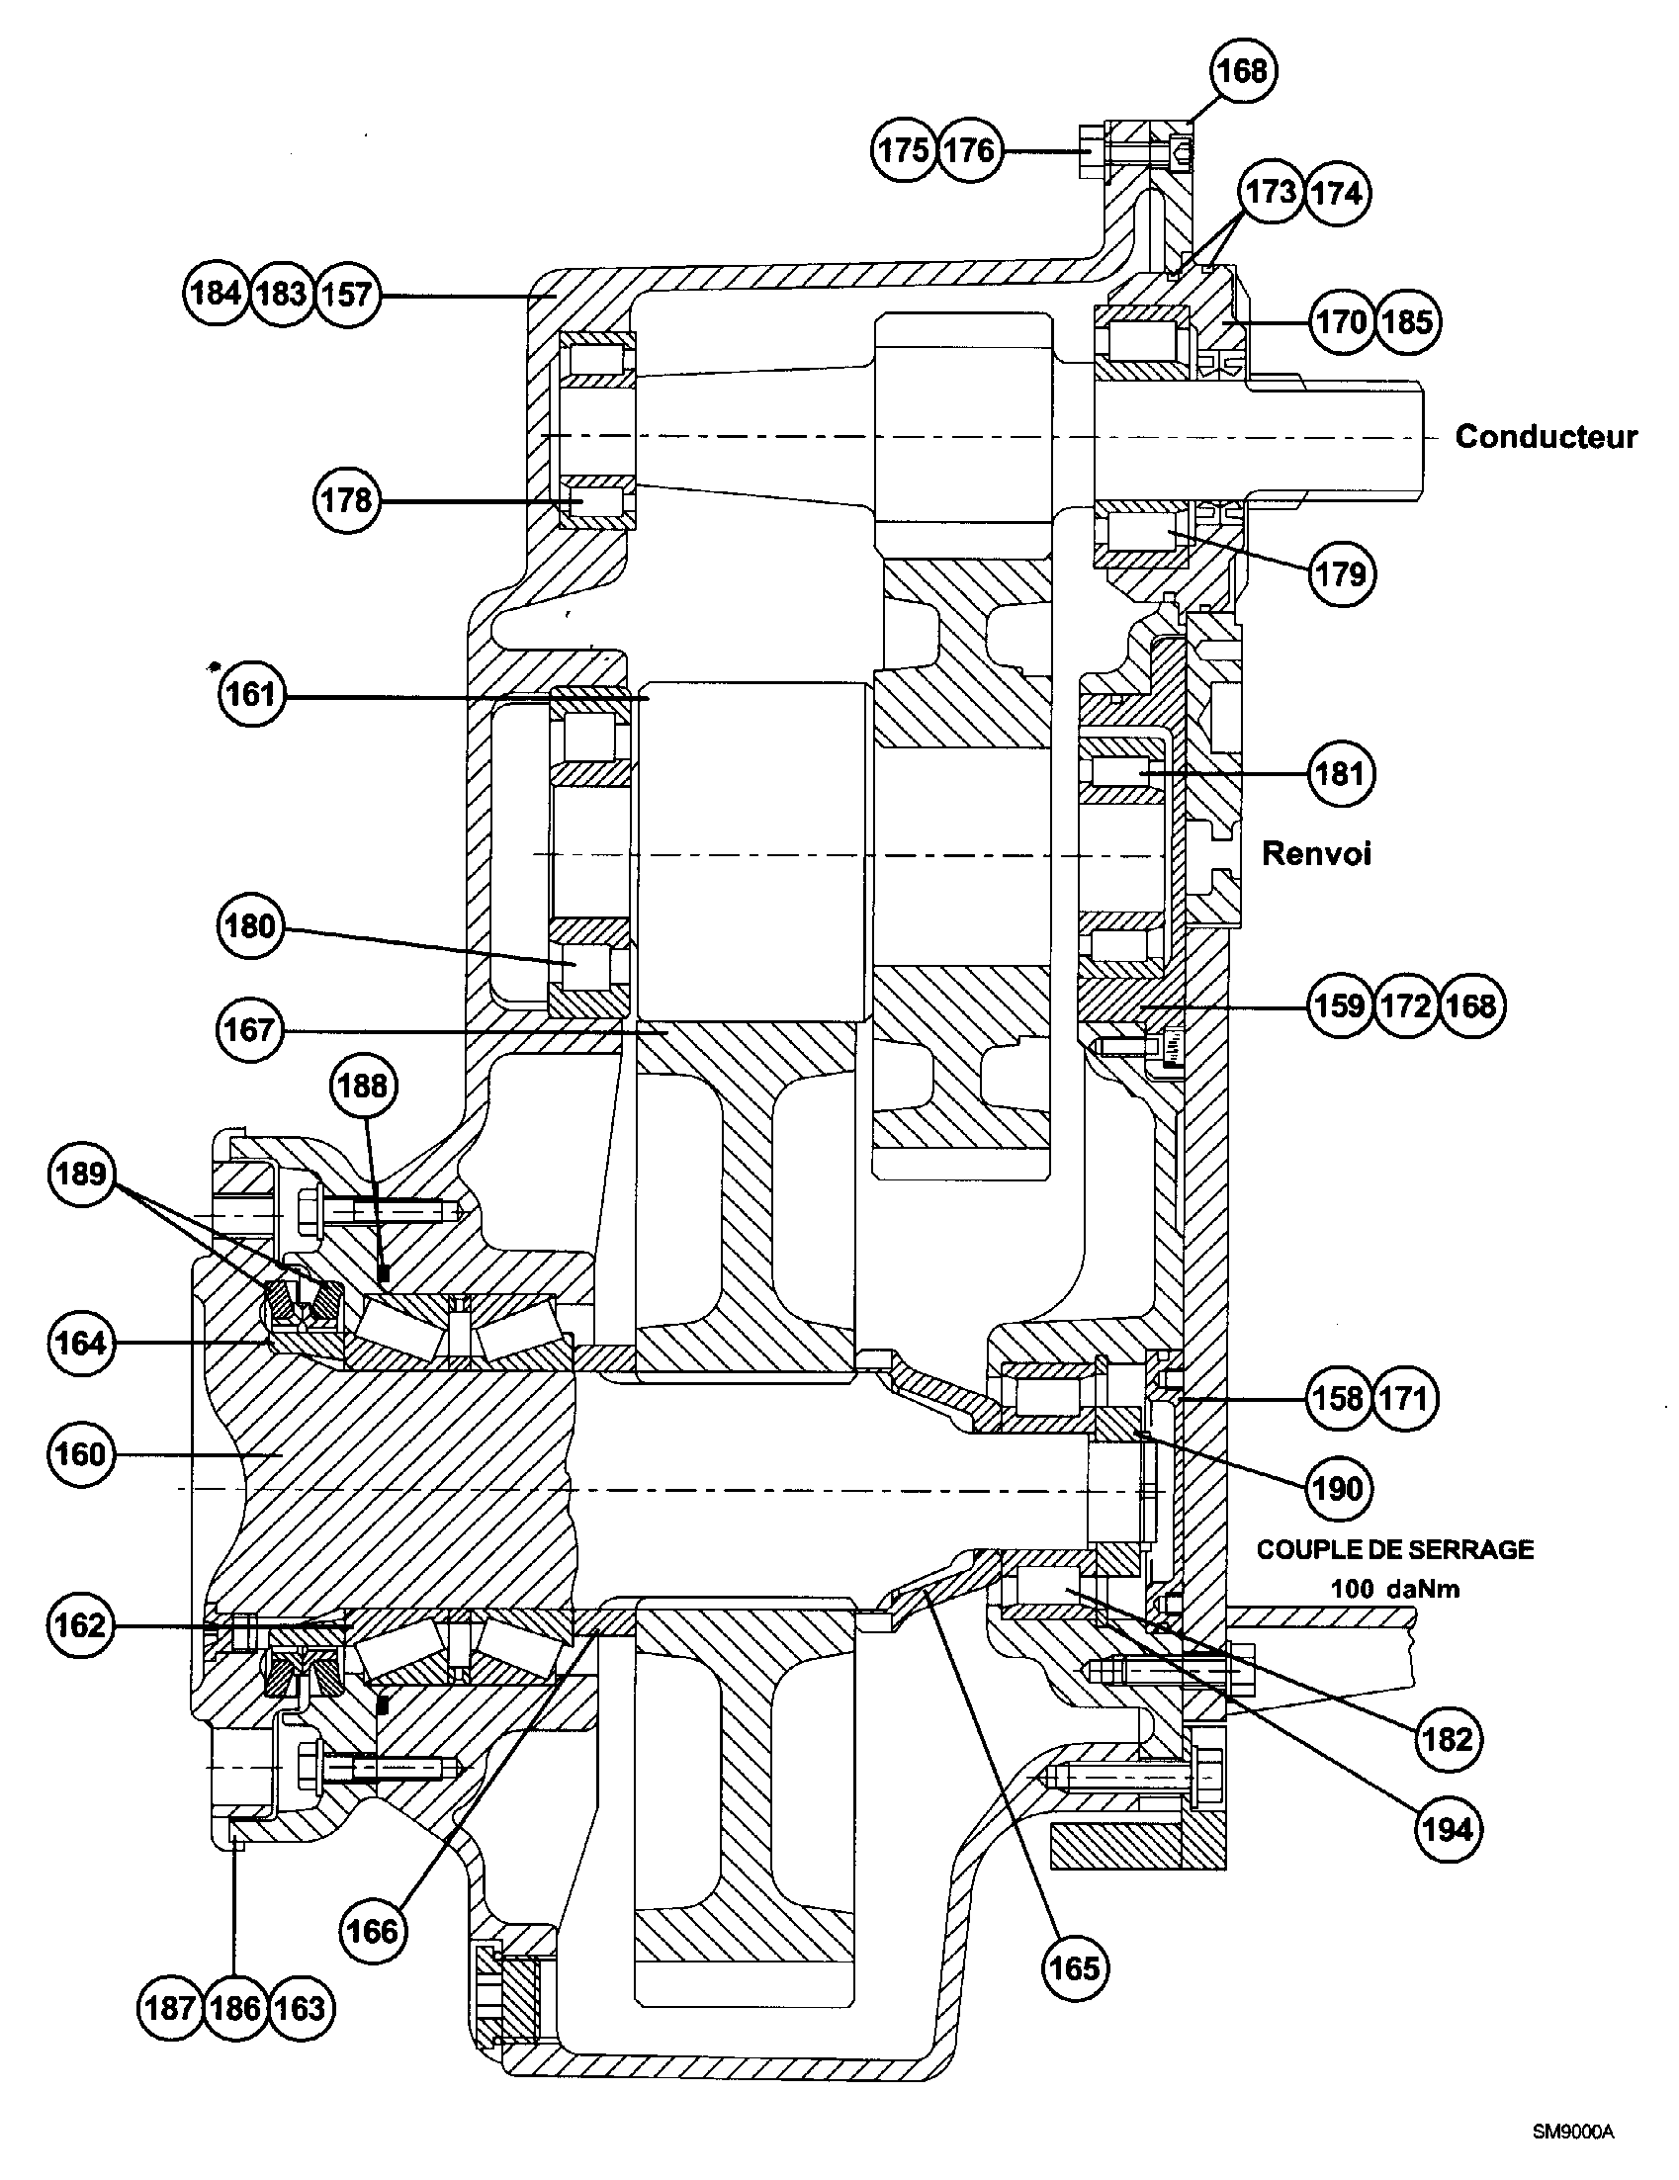
169
199
191
197-198
200-201
196
195
B
168

4ème Partie

STATIQUE

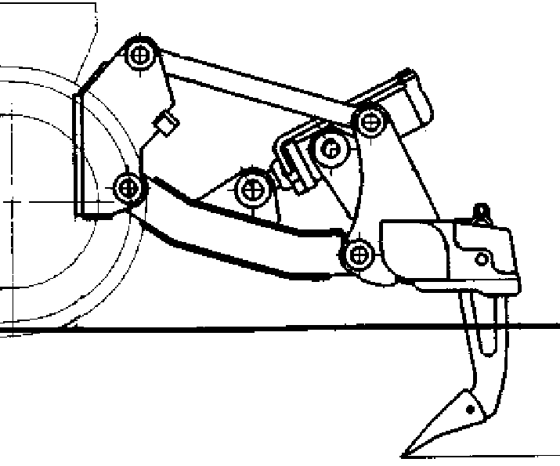
2

3
4+5
A

F
C
B
E
6

D

1

V
25°

7

H

H 0/7

Objectif : Déterminez les actions dans les pivots A- B- C- D et F.

Hypothèses :
Les liaisons en A, B, C, D, E, F et H sont des liaisons pivots supposées sans frottement.
Le poids des pièces est négligé.
Les griffes 7 sont montées parfaitement encastrées dans le support 6.
L’étude se fait dans le plan de symétrie.
L’effort d’arrachement exercé par le sol 0 sur la griffe 7 est schématisé par la force

H 0/7 supposée être inclinée de 25° par rapport au sol et d’intensité égale à 25000 daN.

L’action du corps de vérin 4 sur le support 6 : // E 4/6 // = 7000 daN

On isole le vérin 4 (corps) et 5 (tige) : la pression entre par la petite chambre dans le corps 4
- Enoncez les conditions
d’équilibre de l’ensemble 4+5 (théorème) :
Le vérin est en équilibre sous l’action de 2 forces extérieures si celles-ci sont de même droite d’action, de même intensité et de sens opposés.
/2
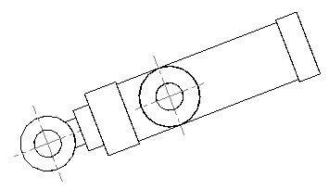

F
E

/8
2- Complétez le tableau Bilan des actions sur l’ensemble 4+5 : (après PFS)

Actions | Point d’application | Droite d’action | Sens | Intensité
E 6/4 +5 | E | (EF) |  | 7000 daN
F 1/5 + 4 | F | (EF) |  | 7000 daN

On isole le bras de levier 3 :

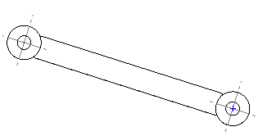
3- Enoncez les conditions
d’équilibre du bras de levier 3
(théorème) :
Le bras de levier est en équilibre sous l’action de 2 forces extérieures si celles-ci sont de même droite d’action, de même intensité et de sens opposés.

/2
A

C

/8
- Complétez le tableau Bilan des actions sur le bras de levier 3 : (après PFS)

Actions | Point d’application | Droite d’action | Sens | Intensité
A 2/3 | A | (AC) | ? | ?
C 6/3 | C | (AC) | ? | ?
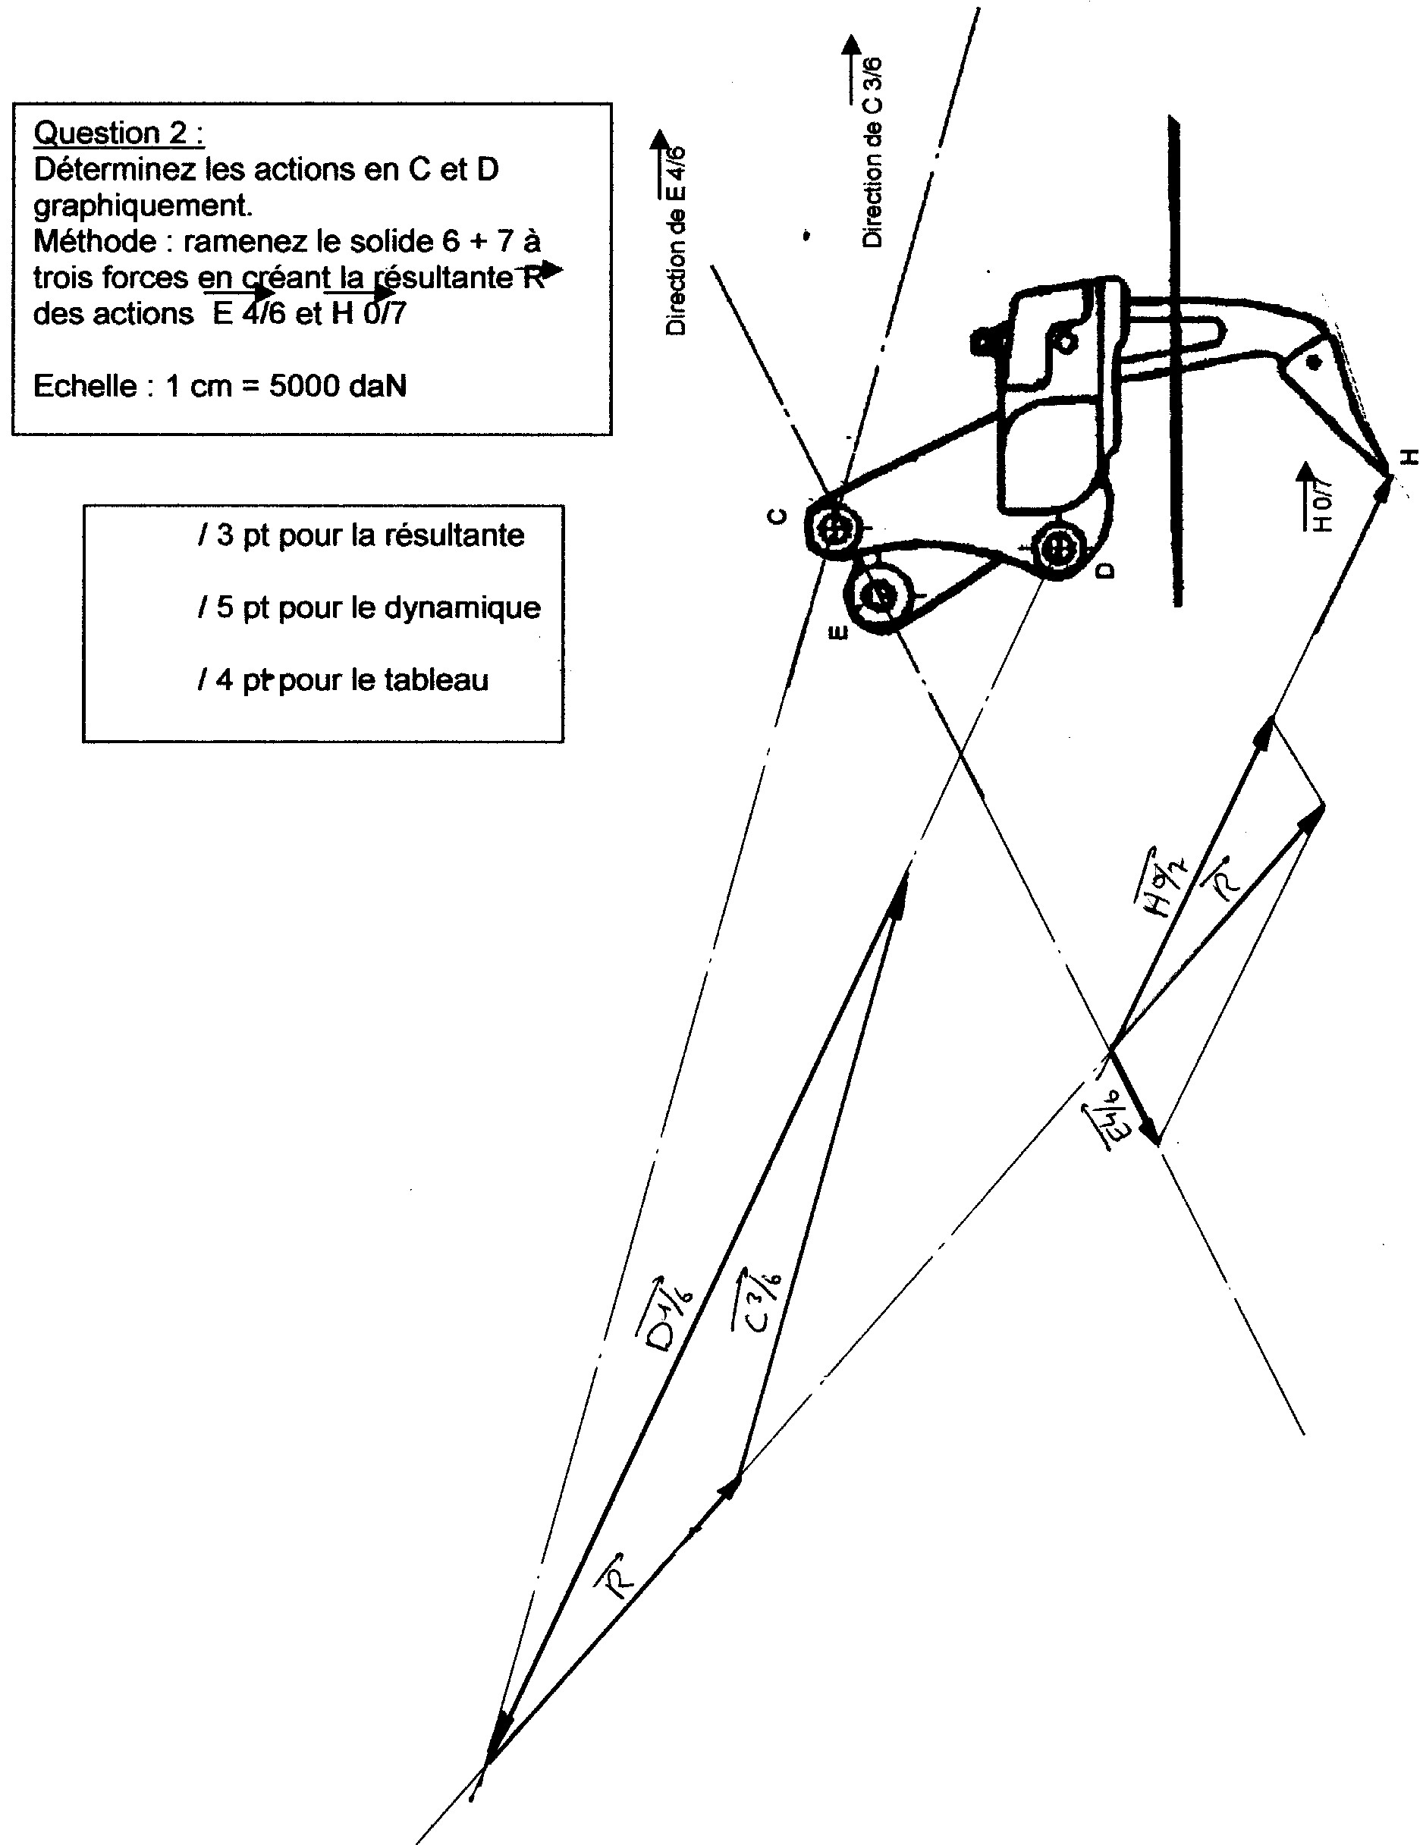
Complétez le tableau Bilan des Actions :

Actions | Point  d’application | Droite  d’action | Intensité
C 3/6 | C | (AC) | 34500daN
D 1/6 | D | (DI) | 54000daN
E 4/6 | E | (EF) | 7000daN
H 0/7 | H | Inclinée  25° | 25000daN

/ 2 pts pour le PFS

/ 4 pts pour la résultante

/ 10 pts pour le dynamique
(Corrigé fait à l’échelle 1cm=4000daN)
/ 4 pts pour le tableau
( 10% marge d’erreur)
Enoncez le principe fondamental de la statique pour ce sous-ensemble 6+7
PFS : Le sous-ensemble 6+7 est soumis à l’action de 3 forces extérieures.
Celles sont concourantes en un même point et de somme vectorielle nulle (dynamique fermé)

CINÉMATIQUE

L’objectif de cette étude est de déterminer la vitesse de relevage des griffes 7 par rapport au
sol 0.
La vitesse de sortie de la tige du vérin 5 par rapport au corps 4 est de 0,02m/s :

V_{E} 5/4 = 0,02m/s

Les Tracés seront effectués sur le document travail DT 13/13 :

/3

/3

/4

/3

/4

/3

/4

/4

/3

/5

/4

- Quel est le mouvement de la tige 5 par rapport au fut 4 ?
(ex : mouvement de translation d’axe…..ou mouvement de rotation de centre)
Mouvement de translation rectiligne d’axe EF

- Déterminez et tracez la trajectoire du point E appartenant à 5/4 (T_{E} 5/4) :
Trajectoire rectiligne d’axe EF

- Tracez V_{E} 5/4 (échelle 1cm = 0,005 m/s )

- Quel est le mouvement du bras de levier 3 par rapport au support 2 ?
Mouvement de rotation de centre A

- Déterminez et tracez la trajectoire du point C appartenant à 3/2 (T_{C} 3/2) :
Trajectoire circulaire de centre A et de rayon AC

- Quel est le mouvement du cadre inférieur 1 par rapport au support 2 ?
Mouvement de rotation de centre B

- Déterminez et tracez la trajectoire du point D appartenant à 1 /2 (T_{D} 1 /2) :
Trajectoire circulaire de centre B et de rayon BD

- Sachant que (A, B, D, C) forment un parallélogramme, comment sont les
trajectoires des points C, E et D appartenant à 6 par rapport à 2.
Les trajectoires ont des rayons identiques.

- Donc quel est le mouvement du point E appartenant à 6/2 ?
Mouvement de rotation

- Recherchez et tracez le centre de rotation O du point E appartenant à 6.
(laissez apparaître tous vos tracés de constructions)
OE = BD et OB = ED

- Déterminez et tracez la trajectoire du point E appartenant à 6/2 (T_{E} 6/2 ) :
Trajectoire circulaire de centre O et de rayon OE

Document de tracés

En noir les trajectoires.
En rouge les vecteurs vitesses

